Chủ đề 5: Mái trường Tiết 19
Hát: Em yêu trường em

I. YÊU CẦU CẦN ĐẠT
1. Phát triển năng lực âm nhạc
- Hát đúng cao độ, trường độ sắc thái bài Em yêu trường em. Hát rõ lời và thuộc lời, biết hát kết hợp gõ đệm theo nhịp, phách.
-Biết hát với các hình thức đơn ca, song ca, tốp ca, đồng ca.
2. Phát triển Năng lực chung và Phẩm chất
- Về năng lực chung:Góp phần phát triển năng lực tự chủ và tự học (qua hoạt động cá nhân); Năng lực giao tiếp và hợp tác (qua hoạt động cặp đôi; nhóm; tổ và cả lớp); Năng lực Sáng tạo (qua hoạt động biểu diễn bài hát)
- Về phẩm chất: Qua bài học, chúng ta cần thể hiện trách nhiệm với mái trường thông qua những hành động cụ thể, như yêu quý bạn bè, thầy cô, thường xuyên hoàn thành nhiệm vụ học tập, không phân biệt đối xử, chia rẽ các bạn.
II. ĐỒ DÙNG DẠY HỌC
1. Giáo viên:
- Máy tính, tivi, file âm thanh, hình ảnh, video, SGK
- Đàn phím điện tử, nhạc cụ gõ (Thanh phách, Song loan, Trống con).
2. Học sinh:
- SGK; Nhạc cụ gõ (Thanh phách, Song loan,Trống con)
III. CÁC HOẠT ĐỘNG DẠY HỌC CHỦ YẾU
Hoạt động của giáo viên | Hoạt động của học sinh
- Khởi động: (3’)  - GV mở nhạc đệm để HS hát bài Em thương thầy mến cô kết hợp vận động.  2. Hoạt động hình thành kiến thức mới: (27’)  * Hoạt động 1: Hát Em yêu trường em  - Giới thiệu ngắn gọn về tên bài hát và tác giả  Bài hát Em yêu trường em của nhạc sĩ Hoàng Vân là bài hát thể hiện tình cảm của các bạn HS với mái trường thân yêu của mình. Nơi đó có thầy cô và bạn bè yêu quý.  Nhạc sĩ Hoàng Vân là nhạc sĩ hàng đầu của nền âm nhạc chuyên nghiệp Việt Nam. Các sáng tác của ông dành cho thiếu nhi như: Em yêu trường em, Mùa hoa phượng nở, Ca ngợi Tổ quốc...  - GV hướng dẫn HS đọc lời 1: đọc kết hợp vỗ tay theo tiết tấu lời ca  “Em yêu trường em với bao bạn thân  ........  Yêu sao yêu thế trường của chúng em.”  - Nghe bài hát mẫu  GV khuyến khích HS nghe nhạc kết hợp vận động cơ thể hoặc bộc lộ cảm xúc.  GV hướng dẫn HS khởi động giọng  - Tổ chức dạy hát (GV kết hợp đệm đàn)  - GV đàn và hát mẫu từng câu, hướng dẫn HS hát mỗi câu một vài lần. HS hát nối tiếp câu hát số 1 với câu hát số 2, câu hát số 3 với câu hát số 4.... GV giúp HS sửa những chỗ hát sai ( nếu có).  - Hướng dẫn HS ghép cả lời 1.  * Hoạt động 2: Hướng dẫn HS luyện tập thực hành  - GV hướng dẫn HS thực hành hát lời 1 kết hợp vỗ tay nhịp nhàng.  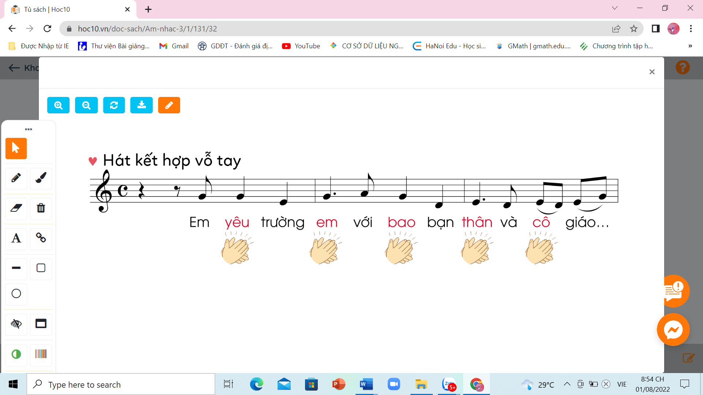  GV theo dõi và giúp HS sửa sai (nếu có).  - GV hướng dẫn HS tập cách lấy hơi, thể hiện tình cảm vui tươi, hát với nhịp điệu ổn định.  - GV hướng dẫn HS hát theo tổ, nhóm, cá nhân..  3. Hoạt động vận dụng trải nghiệm: ( 5’)  - GV hỏi: HS kể tên những đồ vật có trong bài hát?  - GV chốt lại các nội dung giáo dục sau bài học.  4. Củng cố nối tiếp  - GV dặn dò HS về nhà chuẩn bị động tác minh họa cho bài hát.  - Khen ngợi HS tích cực trong giờ học, hát hay. | - HS thực hiện  - HS lắng nghe  - HS đọc lời ca kết hợp vỗ tay theo tiết tấu.  - HS lắng nghe  - HS thực hiện  - HS khởi động giọng  - HS thực hiện hát từng câu theo hướng dẫn của GV.  - Hát cả lời 1  - Thực hiện theo hướng dẫn của GV  - HS thực hiện  - HS thực hành hát theo nhóm, tổ, cá nhân..  - HS trả lời: Những đồ vật có trong bài hát là: bàn, ghế, sách, vở, mực, bút, phấn, bảng...  - HS lắng nghe  - HS ghi nhớ

IV. ĐIỀU CHỈNH SAU BÀI DẠY:
............................................................................................................................................................................................................................................................................................................................................................................................................................................................

